Szituáció:

Fogalmazást kell írnod
a karácsonyi étkezési szokásokról

A következő kérdések segítenek.
A kutatómunkához használd a Google keresőt!

- Milyen hagyományos magyar karácsonyi ételek vannak?
…….
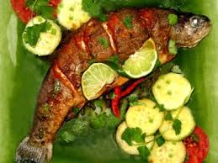
- Keress egy jó halászlé receptet!
.....
Kell egy jó rántott ponty recept is!
.....
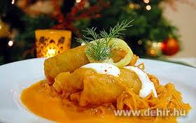

- Nem maradhat ki a töltött káposzta sem! Mi a különbség az elkészítési módokban a különböző tájegységekben?
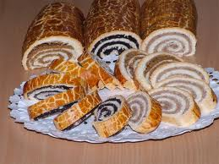
……
- Keress rá bejgli receptekre!
……
- Milyen töltelékeket szoktak tenni a bejglibe?
.....
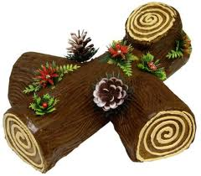

- Milyen ételek kerülnek az asztalra a környező népeknél?
.......

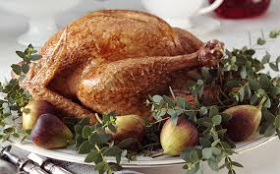

- És a tengeren túl?
……

- Gyűjts néhány olyan karácsonyi verset, amelyekben ételekről is szó van!
……

